（0715）读过的绘本需要记住吗？
各位老约翰伙伴：
大家好。又到了我们每周五的 约绘 时间了。在上两次的 约绘 中，我们分别和大家一起交流了“入园准备”、“幼小衔接”这两个特殊时期的绘本推荐及阅读，应该来说，这两个主题还是比较应景和实用的，大家可以结合自己的实际情况作些整理，给会员作一些类似的分享。
错过上两期分享的伙伴，可以通过以下链接查看往期 约绘 记录：
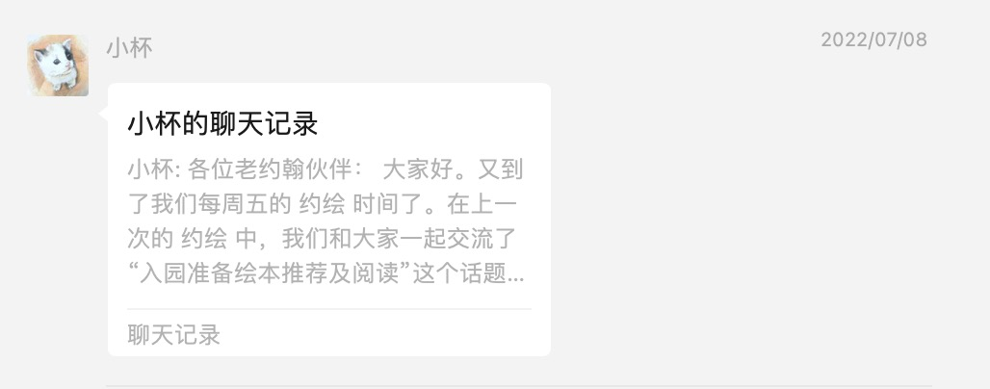
（插入聊天记录）
不知道大家有没有碰到这样的情况，就是经常会听到会员反映说孩子读过了绘本根本记不住，问起来总是一问三不知，读了很多好像也没什么用。也有很多家长希望通过反复阅读让孩子能够记住绘本的内容。比如像这位家长这样的：
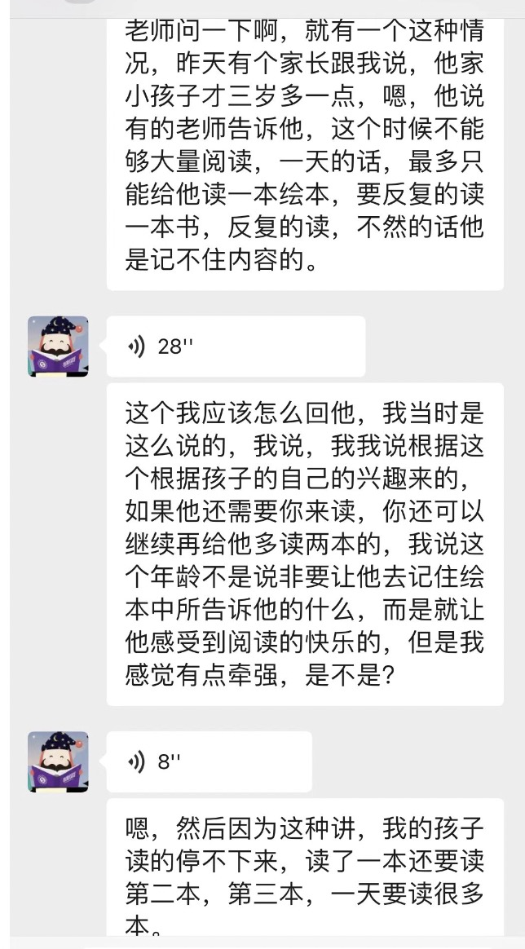
那么我们今天的 约绘 就来分享一下这个话题：读过的绘本需要记住吗？如果不需要记住的话，那么我们反复阅读可以怎么读呢？
分享话题：读过的绘本需要记住吗？
关 键 词：反复读 记忆 信息 技能 能力 思维 成长
我们先来说说上面那位家长说的“不能大量阅读，要反复读，不然记不住”这个话题。
这个问题跟我们经常说的“泛读”和“精读”很相似。我们大家都知道，对于孩子来说，“泛读”（大量阅读）和“精读”（反复阅读）都同样重要且必要，也没有哪个比哪个更高级的问题。
很多家长可能会觉得“精读”比“泛读”更高级，其实不然。对于孩子（尤其是小年龄段、刚刚开始阅读的孩子）来说，大量阅读（泛读）不仅能够让他们在短时间内看到阅读的丰富和有趣，接触到各种各样的题材，迅速打开视野，提升阅读兴趣，而且还能让他们通过大量阅读接触到更丰富多元的词汇、更多样化的表达，以及潜移默化中对故事节奏和结构的把握，对孩子语感和故事感的形成，都会起到很大的帮助。
所以呢，关于这一点，我个人的建议是：在大量阅读的基础上，挑选一些孩子感兴趣的、喜欢反复阅读的绘本，反复阅读、精读。真的没必要太纠结是不是一定要反复阅读让孩子记住绘本的内容。再说了，有些绘本，也不是你想反复读孩子就愿意读的，碰上孩子不愿意反复读的书非要拉得孩子一天读上三次，反而会破坏孩子的阅读兴趣，得不偿失。
至于每天的阅读时间，读几个故事、选择什么样的书来读，我们原来在一篇公众号文章里曾写过建议：
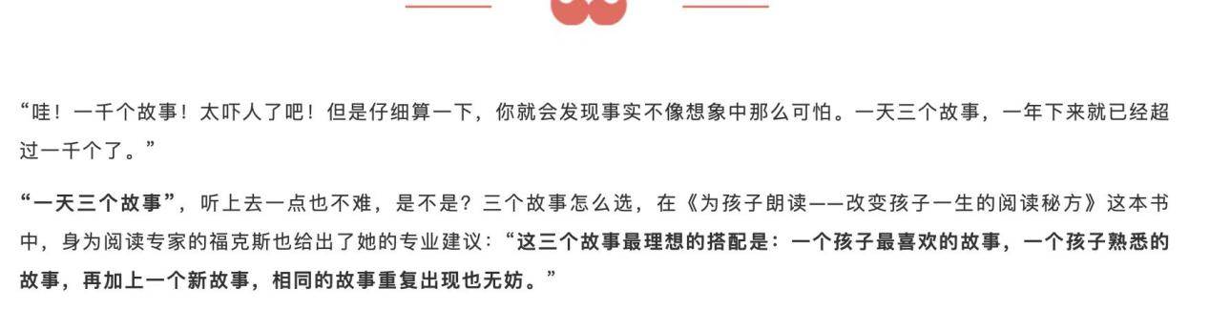
https://mp.weixin.qq.com/s/HqASfP482EgujOWi1Rwk4Q
好，接下来我们来说说：读绘本需要反复阅读来记住吗？如果没记住，是不是读了也白读？
——大家可以说说自己的看法。
（留点时间供大家讨论）
经常听到一些会员朋友问：绘本到底应该怎么读？每每我被问到这个问题的时候，我通常都会反问回去：你希望孩子从绘本阅读中获得什么呢？
我觉得所有关于绘本阅读到底“应该”怎么读的问题，落脚点都应该回到“为什么而读”这个原点上。简而言之就是，用什么样的方法来读绘本，归根结底是跟阅读者想从绘本中得到什么有紧密关联的。
没有“应该”一定要这样读或者那样读的确定的方法，但是可以有“可以”这样读或那样读的一些指导或建议。
对于上面谈到的问题，我觉得应该分开来看，“绘本应该反复读”这一点我是同意的，但是，我们的“反复阅读”不是为了记住绘本。我们一定要从这种固定思维模式中挣脱出来。记住一本绘本的内容或者一个故事，单独来看是没有太大意义的。哪怕是孩子短时能够完整地复述一个故事，其实也不代表什么。我们希望从亲子阅读中获得的，是更有价值的，更深层次的东西。所以，我们对孩子的绘本阅读要求也不要只停留在浅层次地记住一个故事讲了什么的这个层面上。
松居直先生曾经说过：“孩子的心灵如果没有被触动，绘本阅读就没有意义。”阅读不仅仅是记住书里内容，还要和生活联系起来。 多多体验。
教育的意义是忘记了学校所教的东西以后，剩下的那些东西。绘本阅读，同样如此。
我们希望孩子从绘本阅读中获得阅读的乐趣，阅读的技能，思维能力的发展，心灵的成长。以上种种，都不是通过记住一个故事来实现的。
那些读过的故事早已忘记，但是，和爸爸妈妈一起读故事时的快乐，从故事中感受到的阅读的快乐，获得的心灵成长的力量，思考的乐趣和智慧，这些留下的东西，可能才是让阅读让更有意思、也更有意义的地方。
另外，从目前无论是中考还是高考这样选拔性考试命题方向来看，也有轻记忆类知识的考查，到重能力和思维的测试发展的趋势。所以我们和孩子一起阅读的时候，也要挣脱死记硬背的固定模式，从小培养孩子成为一个思考型的读者。
既然如此，我们和孩子一起反复阅读一本绘本，不用特别看重去记住什么，那么我们可以注重哪些方面呢？
——一定有比让孩子记住一个故事更有意思、也更有效的阅读方法。
下面我们来结合一本最近读到的我很喜欢的一本绘本《小贝散步》，从阅读的三个层面来和大家分享一下，我们怎样通过反复阅读一本绘本，即使什么都没记住，也能获得有趣有益的阅读收获。
1、享受阅读的乐趣
2、学习阅读：语言表达 阅读技能
3、从阅读中学习
大家可以先读一读这本绘本，然后试想一下，如果读一本绘本只是为了记住一个故事，那么这样一本非常典型的有意思无意义、既不教孩子什么知识也不提供什么道理的绘本，孩子记住了又有什么（实际的）作用？
（插入《小贝散步》ppt）
一、读情节：细读图文——读一读，玩一玩，聊一聊
1、阅读前思考：谈话导入 封面观察 提问
《小贝散步》—— 关键词：小贝（人物）散步（事件）
时间、地点 等都可以成为提问的方向。如：
（封面观察，提问）一个叫小贝的小孩去散步。他在哪里散步呀？我们看看，小贝去哪里散步，会碰见谁？遇见什么好玩的事呢？
（联结自我、留心生活）我们前几天也一起出去散步了。我们去哪里散步了呢？碰见了谁呀？有什么好玩的事情吗？
2、阅读中：预测 互动交流
情节预测、互动阅读——小贝遇见猫，遇见长颈鹿，都发生了意料之外的有趣的事，下一次地点转换的时候，放慢翻页速度，让孩子带展开想象，猜一猜，说一说，会发生什么有意思的事情呢？
四格漫画：和孩子一起演一演（阅读乐趣 看图说话 语言表达 ）
二、聊趣点、疑点（阅读中、阅读后）
A、动物们为什么说爸爸是“好有意思的爸爸呀。”你觉得这个爸爸有意思吗？有意思的地方在哪里？
联结：（把阅读和生活连在一起，彼此不孤立）你的爸爸是一个有意思的爸爸吗？
生活因阅读而更美，阅读也会让生活更完美。
亲子话题：怎样的爸爸才是有意思的爸爸？
绘本推荐：《有些时候，我特别喜欢爸爸》
B、想象：动物们在森林里再见到小贝的时候，小贝送给他们的东西都不见了，你觉得那些东西去哪里了？
故事创编——阅读乐趣 想象力 表达力
C、鼓励孩子发现问题、提出问题
三、梳理故事结构：
3、阅读后：梳理绘本结构 思维导图 流程图
和孩子一起读绘本，除了了解故事情节和内容，带着孩子拆解故事的结构，也是一件既有意思，又能帮助孩子提升思维能力的一种方式。而且，从故事阅读中培养结构性思维，对孩子日后的表达和写作也会有有帮助。
比如读完《小贝散步》这本绘本，我们可以这样来和孩子一起梳理一下故事结构。很多故事的结构其实非常简单，按时间顺序就是其中一种。我们可以在读完绘本之后，和孩子一起梳理一下而不用特别去记忆。
大一点的孩子，也可以画一张思维导图，就更清楚了。
我用电脑画了张思维导图（用流程图会更直观）。
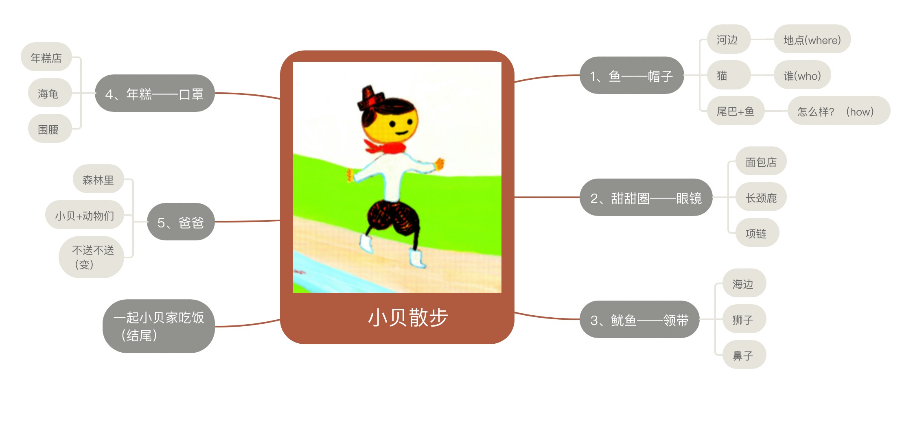
这样是不是非常地一目了解？小贝散步途中遇见了谁，发生了什么样的好玩的事，而且通过这样的梳理，我们可以很容易看出规律。以此来创编更多的想象情节或写想象作文时，都可以参考这个结构。
比如替换一下地点、人物、事件。故事里莫名其妙撞到小贝身上的都是食物，我们替换一下其他的东西试试，比如植物或者其他的。
想起一个类似的故事没有？——《我的连衣裙》
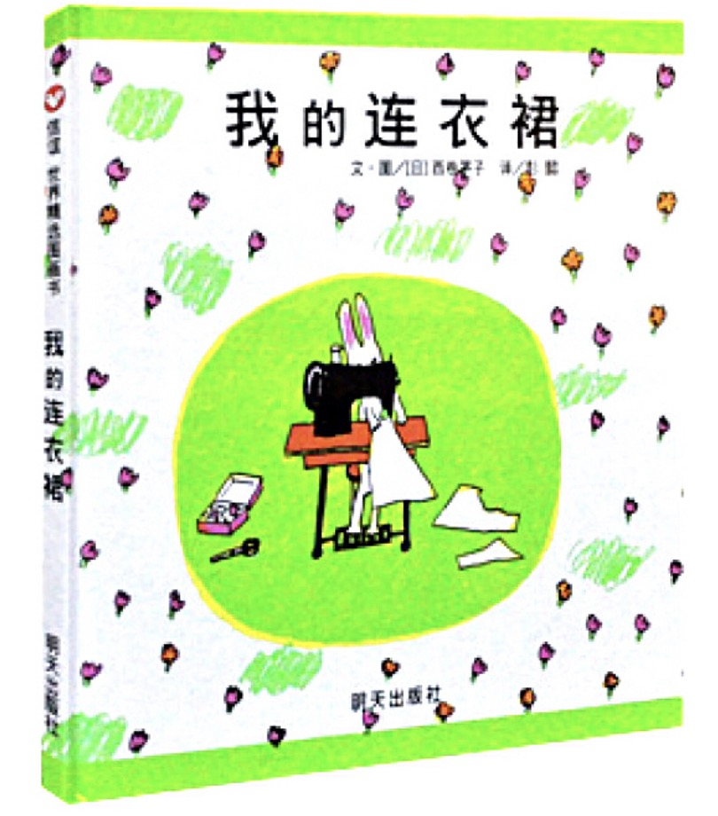
四、拓展练习
4、阅读拓展：同类绘本阅读、主题绘本阅读
同类（路上奇遇 想象力绘本）： 迟到大王 从来没有 我的连衣裙 谁跟在我的后面
主题（散步 现实题材）：窗 美丽星期五 爸爸带我看宇宙
5、说、写拓展：
利用我们上面梳理结构的导图，创编想象故事、写想象作文
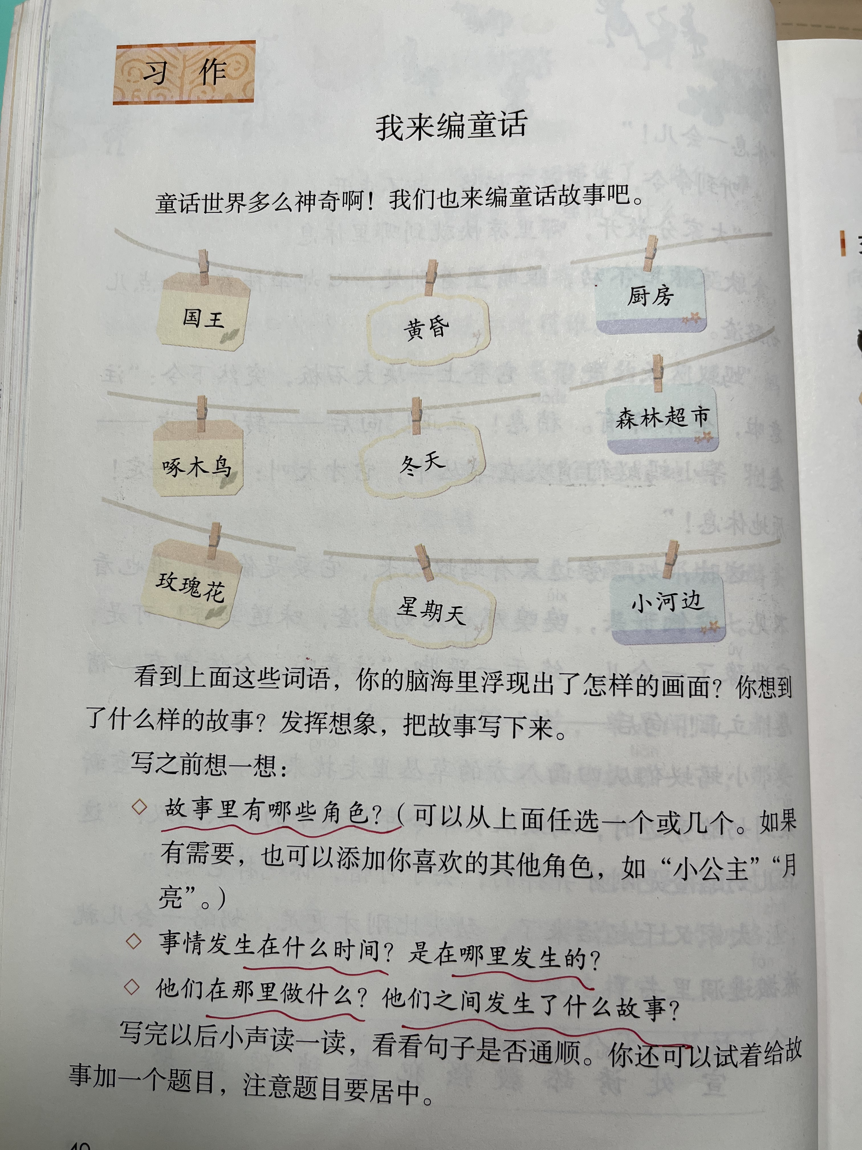
看看部编语文三上的第三单元的习作，这本绘本，再加上一份导图，是不是也很好用？
6、其他拓展
总结一下，读绘本时不用刻意要孩子记住绘本的内容，和孩子一起读情节，聊趣点、疑点，梳理结构，再依据绘本特质做一些相关的拓展练习，是不是一本绘本读下来，收获可能比单纯地记住内容要简单也有意思得多？

